Звіт

Лабораторна робота 10

Максимовича Миколи

Я вирішив використати 1 відео про футбол та інше про собак.

У відео про футбол буде декілька сцен, але в першій людина буде рухатись при цьому майже не міняючи свого масштабу.

У відео про собак: вони будуть бігти здалека в камеру.

Відео 1 - Neuer_Moments.mp4

KCF: алгоритм досить швидко та точно визначає виділений об’єкт(футболітса) і відслідковує його доки не поміняється сцена. А коли камера знову знімає його – алгоритм без проблем знову знаходить та виділяє цю людину.

Сцена 1: Сцена 2: (вид ззаді)

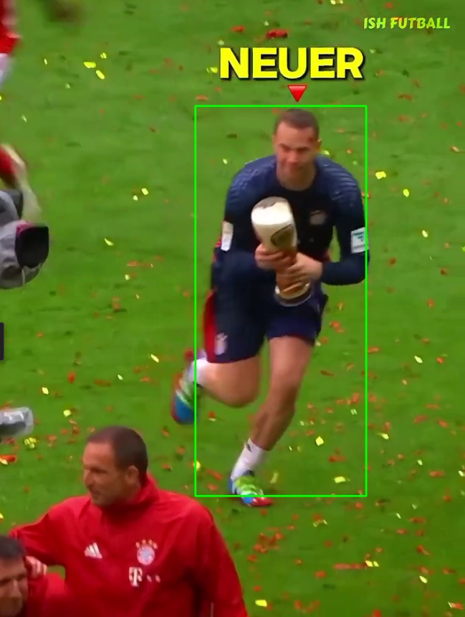 

Сцена 3: знову вид спереді:

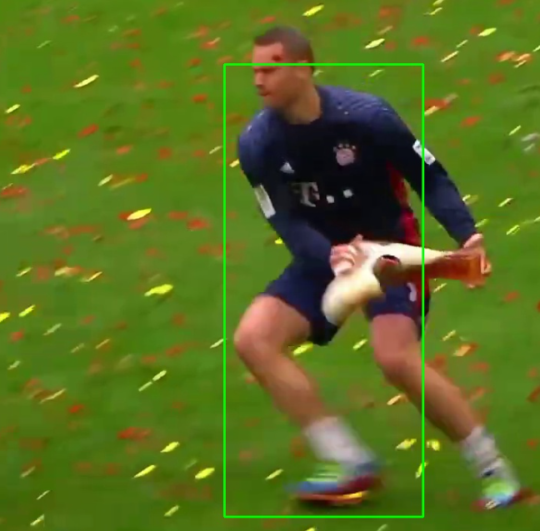

Замітки: Алгоритм швидкий, коли міняється сцена на якій об’єкта немає, або він повернутий в інший бік – нічого не виділяється (не фіксується).

MIL:

Сцена 1: точне виділення об’єкта.

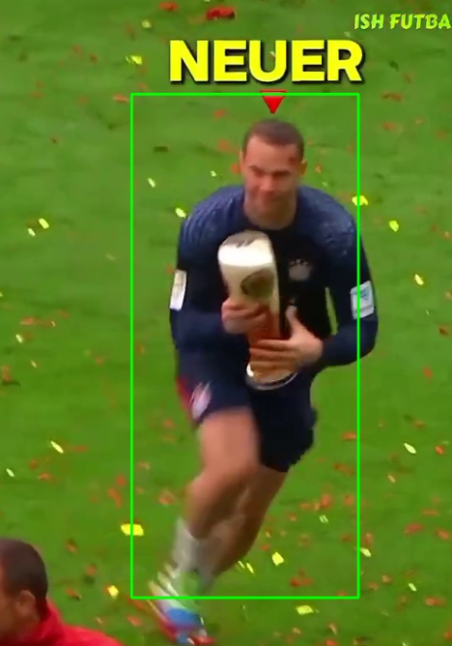

Сцена 2: об’єкт ще не появився в кадрі але детектор вже його визначає. НЕПРАВИЛЬНО.

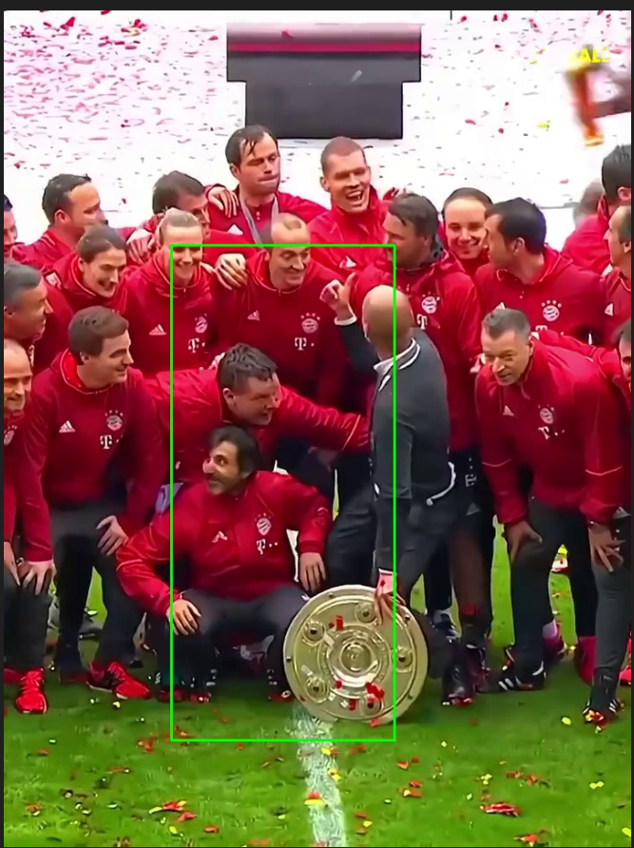

Сцена 3: футболіст повернувся в кадр але тепер алгоритм його виділяє гірше.

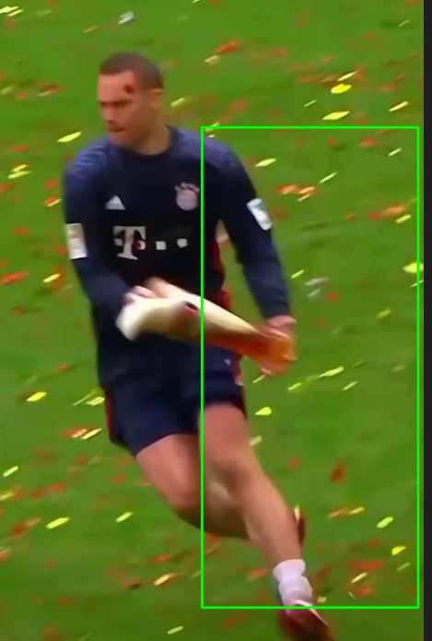

Зате працює виділення коли футболіст повернувся спиною.

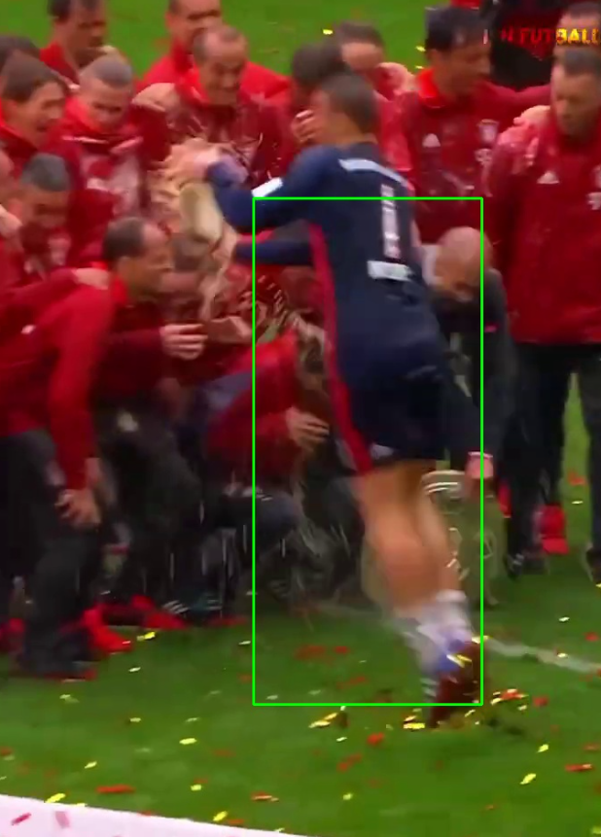

Коли ж відео продовжило йти:

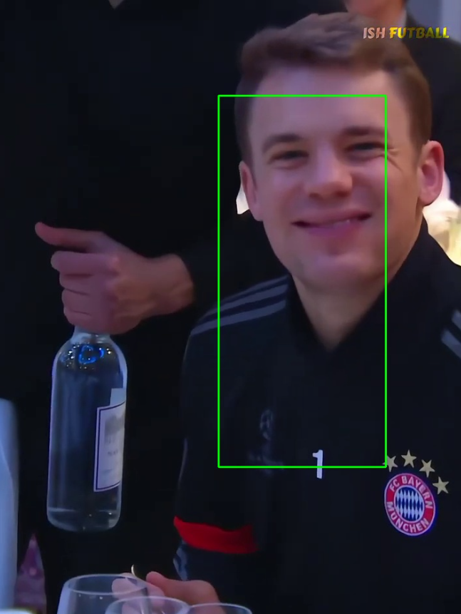 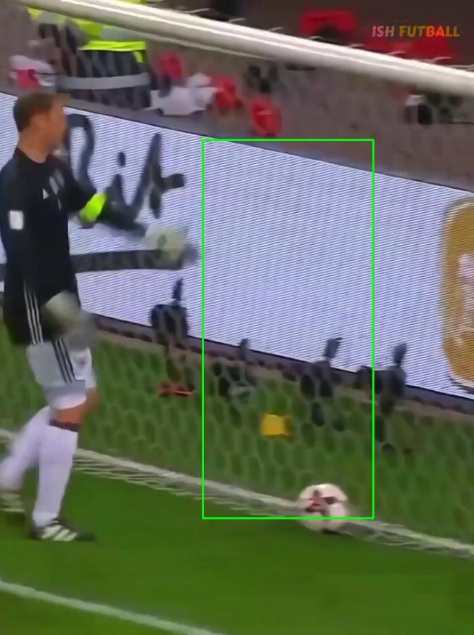

Алгоритм не зупинився і продовжив шукати об’єкт, але робив він це вже не правильно.

Замітки: MIL працює повільніше ніж KCF, зате при різкій зміні оточення, або повороті об’єкта – продовжує детектити, але з деякою погрішністю. Мінус в тому що якщо буде йти відеоряд без об’єкта який ми виділили – алгоритм буде хибно виділяти участок на фото який був виділений початково при запуску коду.

CSRT:

Сцена 1: виділення хороше впродовж всієї сцени 1.

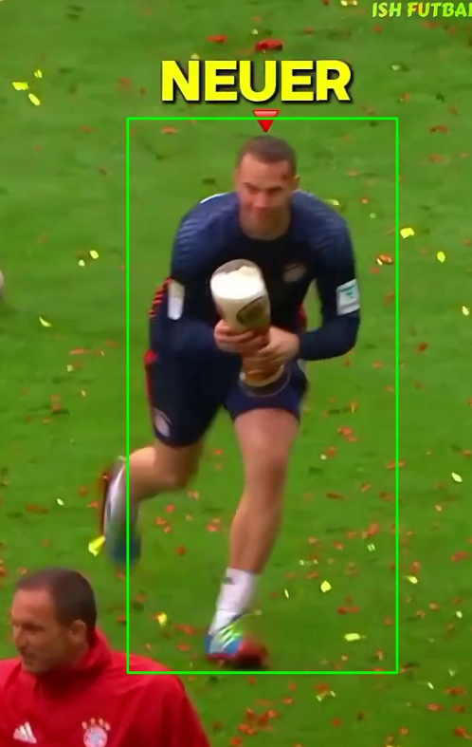

Сцена 2: як тільки вона починається – знову хибна детекція.

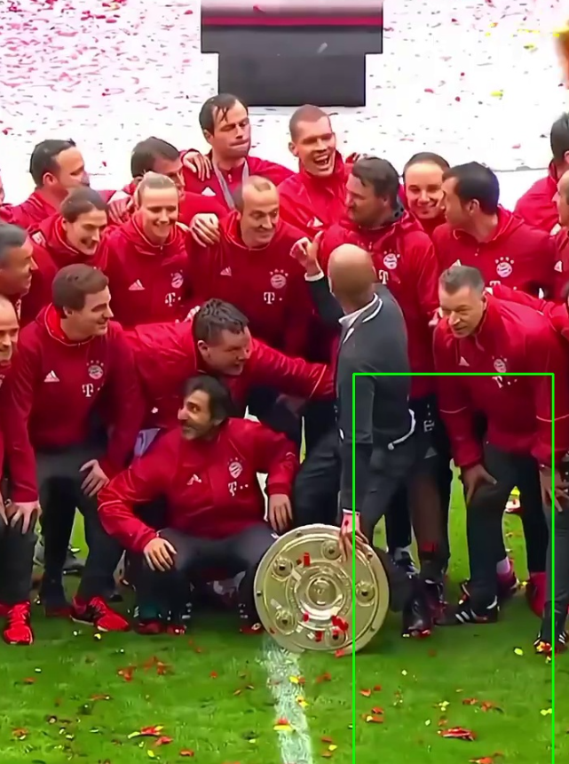

Сцена 3: виділення немає.

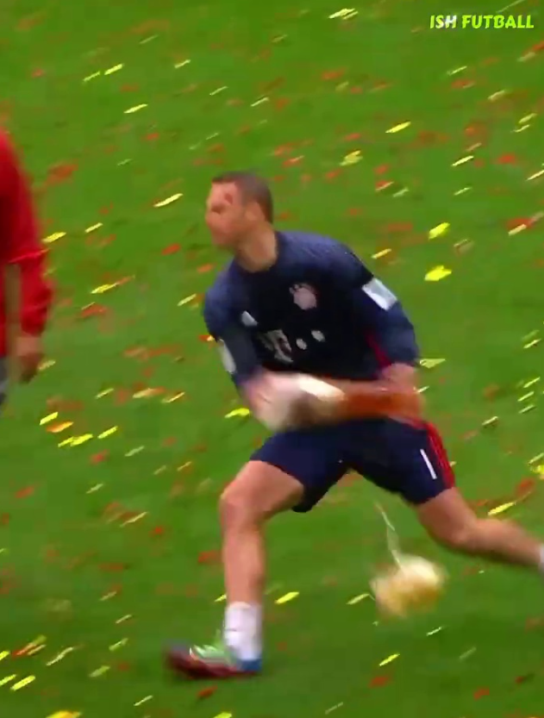 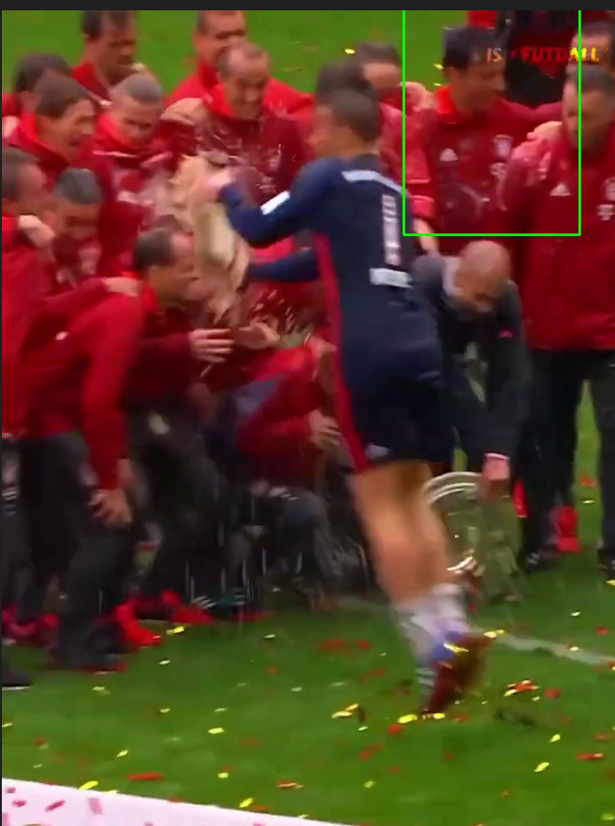

Примітка: працює ще повільніше ніж попередні детектори. Як і MIL старається виділяти об’єкти які змінили свій розмір, курт… Але получається гірше. Зате доволі точний на першій сцені.

**Відео Dogs.mp4**

Якщо виділити собаку у повний ріс (в кінці відео) а потім запустити відео з початку, алгоритм буде не коректно працювати. Такі результати показали всі алоритми.

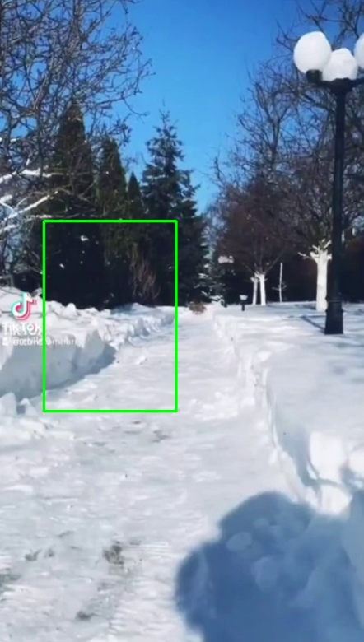 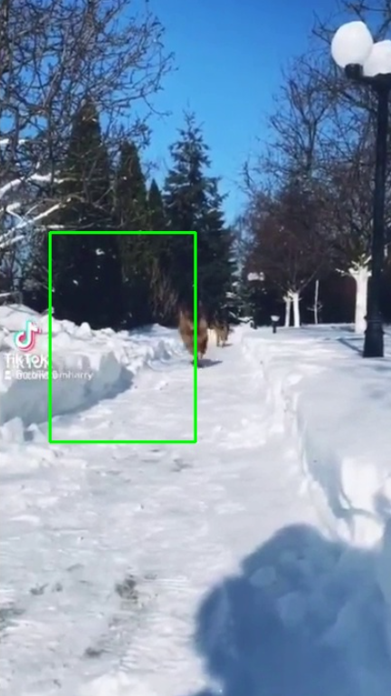

Якщо виділяти зону з якої собаки вибігають – алгоритми KCF та MIL також не можуть зрозуміти що потрібно збільшувати масштаб. Bbox залишатиметься маленький і не слідкуватиме за собакою.

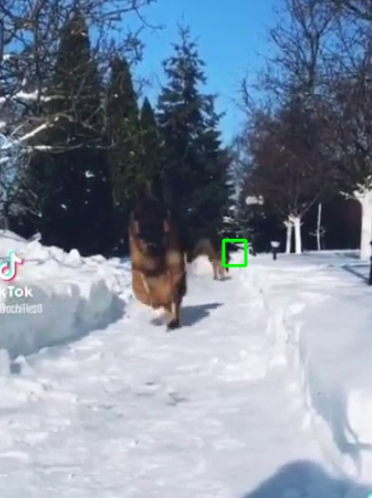

Єдиним напів хороший результат показав CSRT – він при виділення собаки в маленкий bbox старався слідкувати за собакою яка наближається до камери але не збільшував розмір виділення.

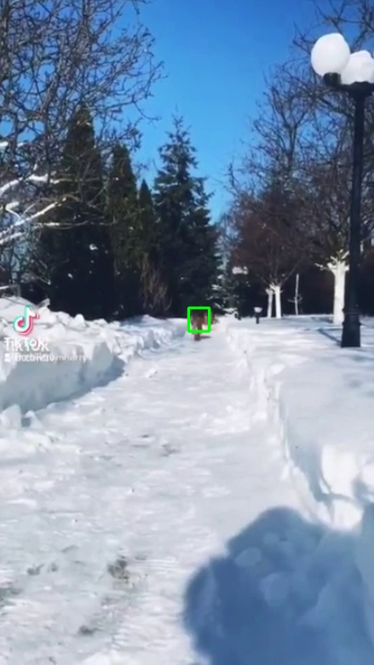 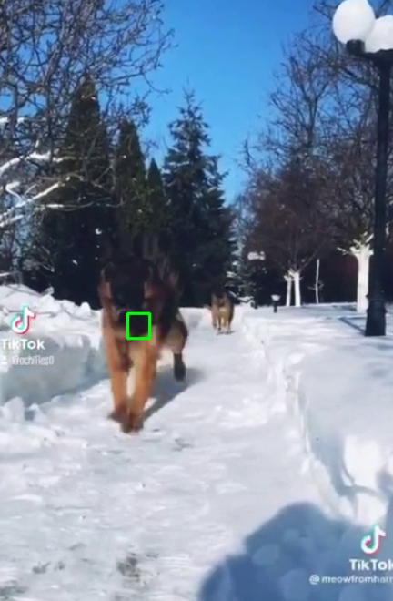

Також пробував змінювати об’єкт на відео, наприклад такий м’яч:

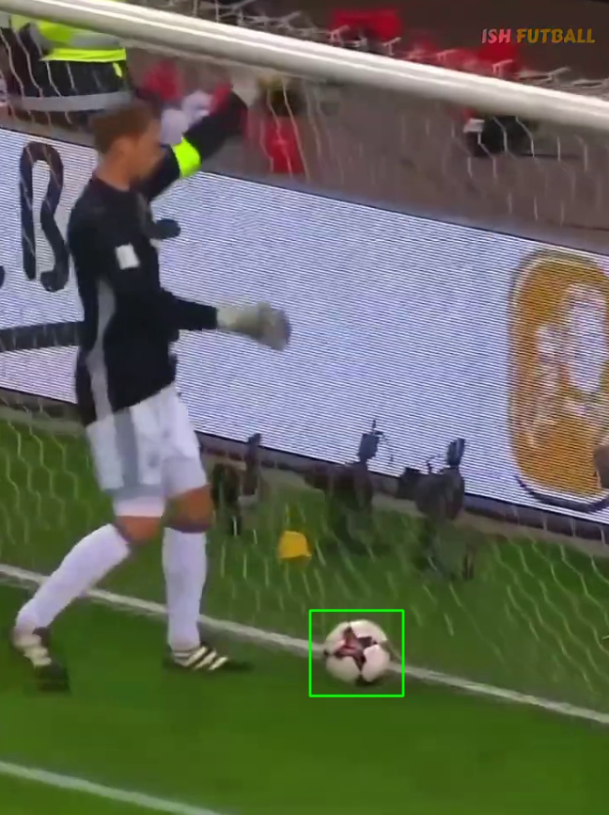

Але детектор KCF не зміг його розпізнати при запуску детекції з початку відео.

Також результат MIL:

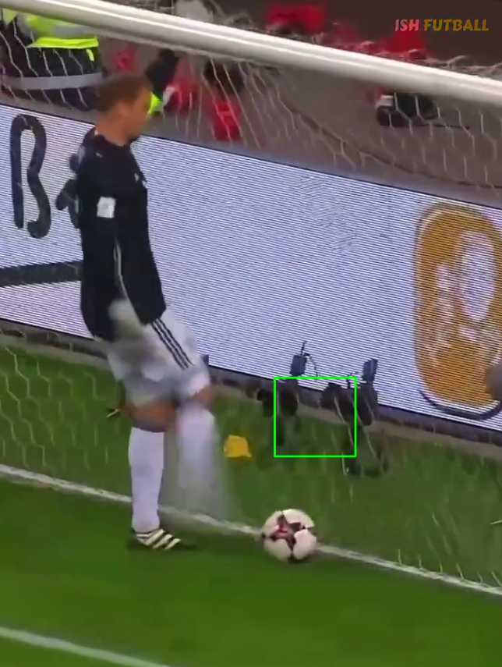 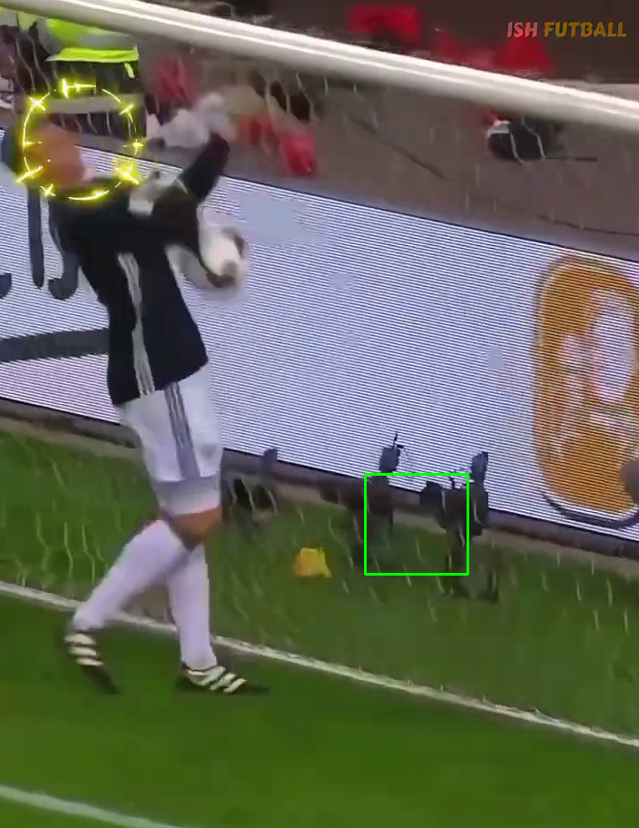

А CSRT взагалі не виділяв м’яч на цих сценах.

Підсумовуючи мої спостереження я дійшов висновку:

1. KCF: Швидкий і точний для відстеження об'єктів з невеликими змінами форми та появи. Може втрачати об'єкт при значних змінах освітлення, масштабу або обертання.

2. MIL: Може відстежувати об'єкти зі змінами масштабу та обертання краще, ніж KCF. Повільніший за KCF, але більш стійкий до змін освітлення та частково затулених об'єктів. Можливі хибні виявлення якщо не знайдено об’єкта.

3. CSRT: По відчуттям як покращений варіант алгоритму KCF. Зазвичай показує високу точність відстеження та стійкість до змін обертання, освітлення та часткового затулення. Але не стійкий до змін форми, дистанції. Є повільнішим за інші підходи.

Всі алгоритми не мають достатньо хорошої якості у трекінгу об’єктів які:

* змінюють масштаб
* змінюють сцену, перспективу.

**Додаткове завдання лабораторної роботи 10**

Пробував трекати об’єкт на відео де максимально довго він зберігався без зміни сцени. І можу сказати що теоретично ні в одного з наведених трекерів немає ліміту по кількості кадрів. Трекери здатні відстежувати об'єкт протягом всього відео, доки не втратять його через значні зміни зовнішнього вигляду, затулення або виходу з поля зору камери. Однак, скоріш за все, на практиці, точність відстеження може погіршуватись з часом через накопичення помилок.

(скріни наводити не буду, бо скрізь об’єкт був задетектений доке не вийшов з поля зору камери)

**Додаткове завдання 2 лабораторної роботи 10.**

Тут я переписав код так щоб просто створювались два трекери і їм передавались на вхід 2 різні координати. Це дозволяє відслідковувати безліч (стільки скільки дозволять ресурси комп’ютера) кількість об’єктів на одному відеоряді. Результат:

